拼經濟不搞大水漫灌

原创 简思智库 [简思智库](javascript:void(0);)

**简思智库**

微信号 GNSSTT

功能介绍 策者简也，思而后行。

2023-03-06[原文](https://mp.weixin.qq.com/s?__biz=MzUyNzQyMzYwNQ==&mid=2247494041&idx=1&sn=b2292d7f1cba30de4eb8356aa4010dc3&chksm=3dc00f7aa1413f61add97ef95808e8989be49d8fd9ca09559272a63930cf2b39f82f33d7babc&scene=27#wechat_redirect&cpage=68) 发表于

收录于合集 #香港的声音 241个





**簡思智庫有話説：**

國家今年全力拼經濟，也有一定程度放水催谷經濟，但不是大印銀紙，大水漫灌。

**這是簡思智庫的第 756 篇原創**

**作者：**盧永雄，政治、財經深度研究者。前星島集團CEO、星島報社總編、現巴士的報總編CEO。

全國人大會議3月5日早上在北京開幕，我在現場旁聽了國務院總理李克強發表其任內最後一份政府工作報告，報告本來不長，只有32頁，他唸起來時也會跳走一些具體內容，所以用了一小時多一點就唸完，比較高效。

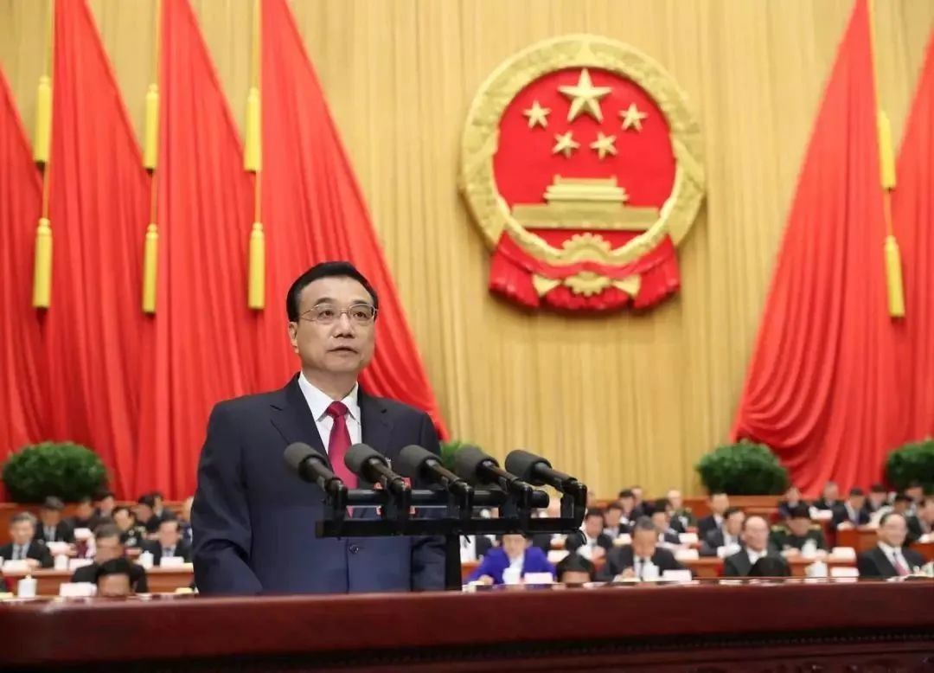

可以總結出幾個重點：





**01**





**增長目標符合預期。**

政府工作報告把今年國內生產總值(GDP)增長5%左右，這和早前內地經濟學者透露出來的數字相若。

由於去年內地GDP 受疫情影響只有3%，基數較低，今年雖然歐美經濟放緩令出口承壓極大，但5%增長應該不難達到，內部指標可能會再衝高一些。

內地過去5年年均GDP增長有5.2%，今年疫後反彈，應該可以達到平均數以上。

另外GDP數字也和通脹估計有關。

政府工作報告估計內地今年居民消費價格漲幅3%左右，比去年的2%，高了1個百分點，相信是預計疫後消費大增，會增力內部通脹壓力。

由於GDP是以經濟名義增長率減去通脹率的淨額，通脹較高意味著GDP較低。

但去年中國的國內生產總值已增加到121萬億元人民幣，增加5%已等如6.1萬億人民幣，即8470億美元。

單計這個增量已超過世界第20大經濟體沙特的GDP 總量8137億美元，等如一年產一個沙特的經濟體量。

由此可見，中國如此巨大經濟體量，要做到5%的經濟增長，已是難能可貴。





**02**





**適當力度放水催谷。**

在環球經濟減速的壓力下，中國如何催谷經濟是外界關注焦點，其中一個重要指標是赤字率，即中央政府預算中財政赤字規模佔經濟總量即GDP的比重。

政府工作報告指今年內地財政赤字率擬按佔GDP 3%來安排，比上一年的2.8%，增加0.2個百分點。

政府增加財赤，意味著有更多開支，可以支持經濟、改善民生。



但財政赤字率過高，就會影響財政可持續性，中國一般將赤字率3%作為一個心理關口。在2020年疫情前，國家赤字率未超過3%。

2020年為應對疫情衝擊，赤字率首次衝上3.7%的歷史高位，2021年降到3.2%，2022年進一步降至2.8%，今年略增0.2%，重回3%以內，顯示政府加力提效支撐經濟。

但中央吸收2008年放水4萬億造成經濟過熱的經驗，如今講明不會用「大水漫灌，透支未來」的方式放水。





**03**





**國防預算適度擴張。**

政府工作報告表示要深入貫徹習近平主席強軍思想，「邊鬥爭、邊備戰、邊建設」，全面加強練兵備戰，創新軍事戰略指導，大抓實戰化軍事訓練，統籌抓好各方向各領域軍事鬥爭。

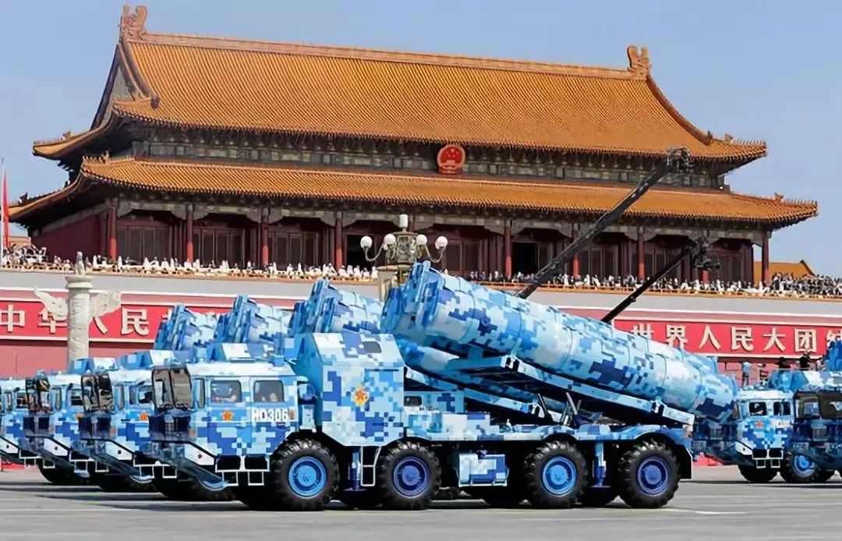

加強建軍，無財不行。近年國際局勢巨變，美、台、日等軍費都以雙位數上漲，中國軍費亦適度上漲。

據國家財政部今年向全國人大遞交的今年財政預算中，「國防支出為15537億元人民幣，增長7.2%」。

中國的國防預算過去3年增長分別是6.6%、6.8%和7.1%，今年的7.2%是4年以來增幅最高數字。但相比美、日等國仍算溫和。

以美國為例，美國今年的國防預算將達到8580億美元，比對上一年預算增加11.7%，若將中國今年軍費換算成美元是2175億美元，只是美國的25%，但中國經濟總量近美國70%，可見美國軍費不成比例地大。

可以這樣總結政府工作報告，國家今年全力拼經濟，也有一定程度放水催谷經濟，將赤字率提高到3%，就是政府谷經濟的重要訊號，但不是大印銀紙，大水漫灌。

另外習近平主席到人大江蘇團時強調，要加快實現高水平科技自立自強，把發展經濟的着力點放在實體經濟，創科興國，是未來的重大方向。

**不念过去**

**END**

**不畏将来**



欢迎您投稿原创文章到简思智库，让您的声音被更多人听到



请长按下方二维码添加简思智库工作微信投稿。（或搜索添加微信ID：**GTT_CN**）









**感谢阅读，请关注我们，或点右下角“赞”和“在看”分享。**



### 精选留言

用户设置不下载评论